Cognome_________________________ Nome_________________________ Categoria______________
data di nascita (gg/mm/aaaa)________________ Regione_________________ tel._________________

Questa pagina è un facsimile di documento formattato secondo le indicazioni del bando, che riportiamo di seguito.
Gli elaborati dovranno avere una lunghezza massima equivalente a tre pagine dattiloscritte.
Nella prima riga del documento si dovrà indicare: cognome, nome, categoria di appartenenza. Nella seconda riga del documento si dovrà indicare la data di nascita nel formato gg/mm/aaaa, la regione di residenza e un recapito telefonico
Si dovrà utilizzare il carattere "Times New Roman" (o altro carattere facilmente leggibile) alla grandezza minima di 12 punti.
Ogni pagina dattiloscritta potrà includere un massimo di 50 righe e dovrà avere un margine minimo in bianco di 1,5 cm sia a destra che a sinistra.
È possibile allegare all’elaborato due pagine supplementari contenenti fino a un massimo di otto figure. Le figure potranno essere corredate di didascalie.
Il riferimento a ciascuna delle figure allegate dovrà essere indicato con chiarezza nel testo, inserendo per esempio la scritta (figura 1) nel punto del testo dove volete che sia inserita la figura 1 allegata.
Si ricorda che gli elaborati presentati per le Olimpiadi Italiane di Astronomia 2013 devono essere originali e, pena l’esclusione dalla competizione, non copiati da siti web pubblici o da libri/riviste.
Se volete potete proseguire il testo fino a un massimo di tre pagine dattiloscritte con il medesimo formato di questo.

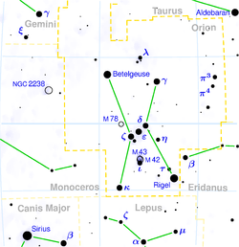 | Figura 1: Mappa della costellazione di Orione
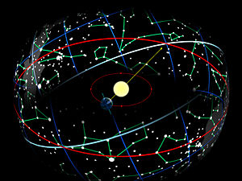 | Figura2: Le costellazioni dell’eclittica. In rosso l'eclittica. In bianco-azzurro l'equatore celeste.

È possibile allegare all’elaborato due pagine supplementari contenenti fino a un massimo di otto figure.
Le figure potranno essere corredate di didascalie.
Il riferimento a ciascuna delle figure allegate dovrà essere indicato con chiarezza nel testo

